ПРИПРЕМА ЗА ЧАС БРОЈ 7

Предмет: | Музичка култура | Школа и разред: | II
Учитељица/учитељ: |  | Датум одржавања:
Наставна тема/област: | Извођење музике, слушање музике
Наставна јединица: | „Гласови и боје“  Камиј Сен-Санс, „Карневал животиња“ – Птице
Тип часа: | Oбрада
Циљ часа: | - Усвајање песме-модела за тонове „ла“ и „си“ методом рада по слуху;  - Развој слуха и музикалности;  - Изражајно певање;  - Упознавање са дувачким инструментима – флаута  Усвајање и примена научених правила понашања у току певања и слушања музике;
Очекивани исходи на крају часа: | Ученик ће бити у стању да:  - објасни својим речима утиске о слушаном делу, особине тона, доживљај прегласне музике и њеног утицаја на тело;  - разликује различите инструмента по боји звука и изражајним могућностима;  - препозна музичку тему или карактеристични мотив који се понавља у слушаном делу;  - повезује почетне тонове песама-модела и једноставних наменских песама са бојама;  - примењује правилан начин певања и договорена правила понашања у групном певању и свирању
Наставне методе: | Дијалошка, илустративно-демонстративна, практичан рад
Наставна средства: | Уџбеник, дигитални уџбеник, рачунар, пројектор (или ТВ), хармонски инструмент, табла
Облици рада: | Фронтални, групни и индивидуални рад
Међупредметне компетенције: | Компетенција за целоживотно учење, вештине сарадње и комуникације, дигитална
Међупредметно повезивање: | Српски језик, Свет око нас
Кључни појмови: | Правилно дисање и певање, дувачки инструменти (флаута), оркестар, тонови „ла“ и „си“

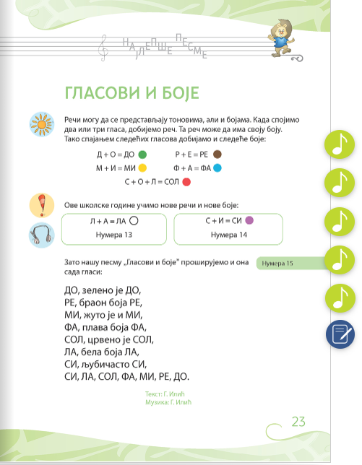
Приказ мултимедијалних садржаја наставне јединице

ТОК ЧАСА
Планиране активности  учитељице/учитеља: | Планиране активности ученика:
Уводни део часа (15 минута)
Демонстрира музички пример „Гласови и боје“;  Даје инструкцију за игру „Према боји гласа погоди ко сам“:  Ученици према свом избору могу да отпевају једну строфу песме коју су учили у овој школској години. Остали ученици треба према боји гласа да погоде који је то ученик певао. Објаснимо да ће извући један број из кутије, који ће кришом погледати и запамтити. Затвориће очи и сачекати да наставник прозове њихов број. Када чују свој број могу да отворе очи и изведу једну строфу песме. Након изведеног звука сви могу да отворе очи. Ученик који је препознао друга диже руку и открива ко је изводио музички пример. Да би извођење песама било квалитетније ученици у овој игри треба да стоје.  Усмерава ученике; | Изводе игру „Према боји гласа погоди ко сам“;  Изводе песму „Гласови и боје“ (до – сол);
Главни део часа (25 минута)
- Демонстрира музички пример модел за тон „ла“;  Учење текста – Поновимо текст за модел песме за тон„ла“ са ученицима неколико пута.  Учење мелодије – Мелодија песме је састављена из једног мотива, што значи да је учимо у целини. Понављамо док ученици не савладају тон „ла“.  Изводимо модел за тон „ла“ уз матрицу или инструментал.  - Демонстрира музички пример модел за тон „си“;  Учење текста – Поновимо текст за модел песме за тон „си“ са ученицима неколико пута.  Учење мелодије – Мелодија песме је састављена из једног мотива, што значи да је учимо у целини. Понављамо док ученици не савладају тон „си“.  Изводимо модел за тон „си“ уз матрицу или инструментал у дигиталном уџбенику.  - Усмерава ученике;  – Демонстрира музички пример „Карневал животиња“;  - Поставља питања и усмерава разговор са ученицима  Пажљиво слушајте и пробајте да одгонетнете о којој животињи је реч.  Да ли вас је звук соло инструмента подсетио на звук неке животиње? (птице)  Да ли је неко препознао инструмент?(флаута)  Уколико ученици нису препознали инструмент, објашњава да је у питању флаута и да овај инструмент спада у групу дувачких инструмената.  - Записује на табли податке о композитору и инструменту;  - Даје инструкције за решавање задатака из дигиталног уџбеника;  Прати и вреднује рад и понашање ученика | изводе текст и мелодију према упутствима наставника;  интерпретирају песме- моделе;  примењују договорена правила у групом певању и слушању музике;  одговарају на питања и дискутују о слушаном делу;  преписују запис с табле;  решавају задатке;
Завршни део часа (5 минута)
- Демонстрира хармонску пратњу за песме-моделе, или музичке примере за тонове до1–си1;  - Даје инструкције за решавање задатака из дигиталног уџбеника;  Прати и вреднује рад и понашање ученика | - Изводе моделе песама;  Решавају задатке;

Изглед табле
Модел за тон „ла“ – Ла, бела боја ла.
Модел за тон „си“ – Си, љубичасто си.
Камиј Сен-Санс – „Карневал животиња“, Птице инструмент: Флаута
Оркестар који чине само дувачки инструменти зове се дувачки оркестар.

Начини провере остварености исхода: | - Ученици су мотивисани за дискусију;  - Поштуту правила при извођењу и слушању музике;  - Ученици аргументују своје ставове, поштују туђа мишљења;  - Успешност извођења песама – модела;  - Успешност решених задатака
ОКВИР ЗА ПРЕИСПИТИВАЊЕ ОСТВАРЕНОГ ЧАСА:
- Да ли ми је адекватан избор начина провере остварености исхода?
- Да ли сам планирао/-ла адекватне активности за ученика?
- Да ли је било одступања/потешкоћа приликом остваривања планираног?
- Шта бих променио/-ла?

ДОДАТНИ МАТЕРИЈАЛИ
ПРИЛОГ 1

1 | 9 | 17 | 25
2 | 10 | 18 | 26
3 | 11 | 19 | 27
4 | 12 | 20 | 28
5 | 13 | 21 | 29
6 | 14 | 22 | 30
7 | 15 | 23 | 31
8 | 16 | 24 | 32

